**Tarea 3**

|  |  |
| --- | --- |
| Nombre: Univ. Mamani Chavez Carla Vanesa | CI: 9124602 LP |
| Docente : Ms.c Gallardo Portanda Franz Ramiro | **Fecha :** 15/03/2020 |

1. **Con los comandos nmap y nestat captura cualquier búsqueda que realices con Google donde se determinen los puertos de los servicios que se abren en la dirección remota y en la dirección de la red local.**

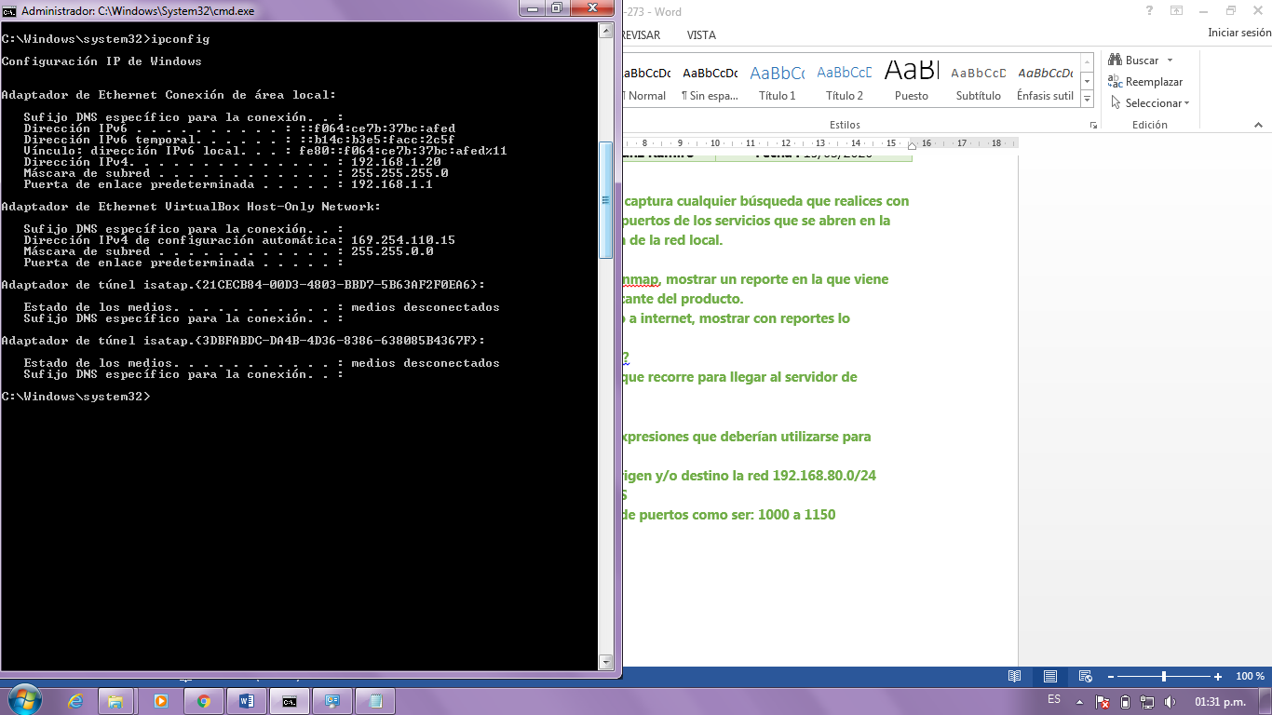

**Figura 1.**

Con el analizador de protocolos WIRESHARK se utilizó en S.O. Windows se capturo y analizo los paquetes de Facebook así mismo de la red Local.

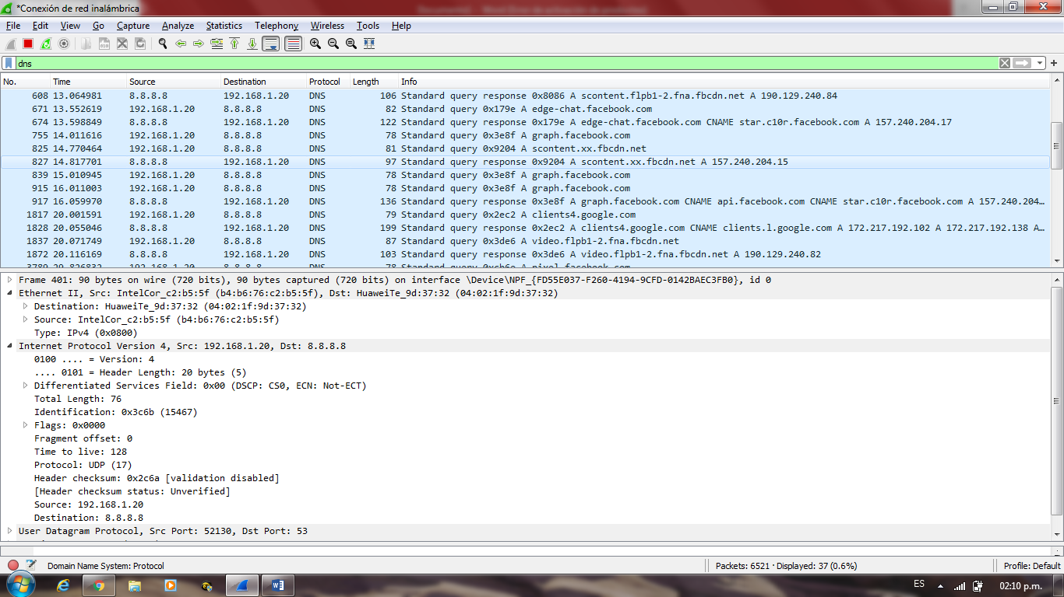

**Figura 2**

1. **Mediante opciones del comando nmap, mostrar un reporte en la que viene asociada la información del fabricante del producto.**

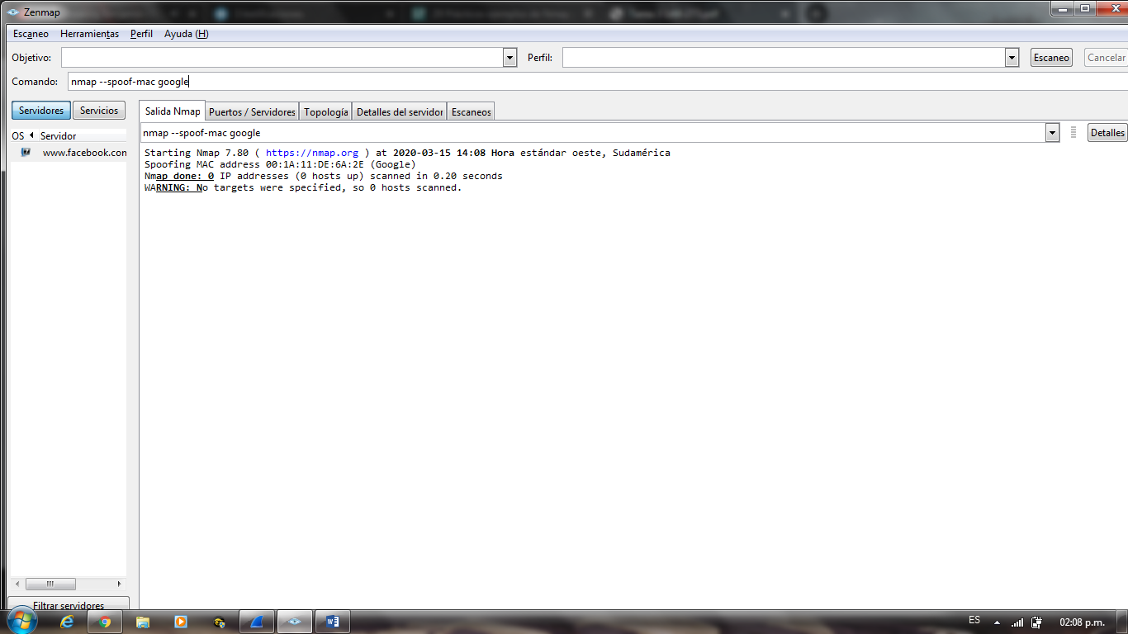

**Figura 3**

1. **Si su host se encuentra conectado a internet, mostrar con reportes lo siguiente:**
2. **A través de cuál interface?**

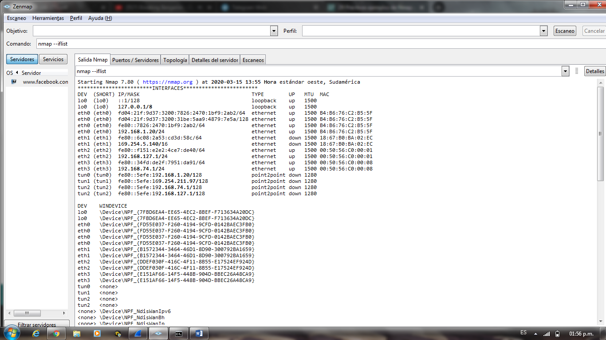

**Figura 4**

1. **Cuál es el trayecto o ruta que recorre para llegar al servidor de Facebook.**

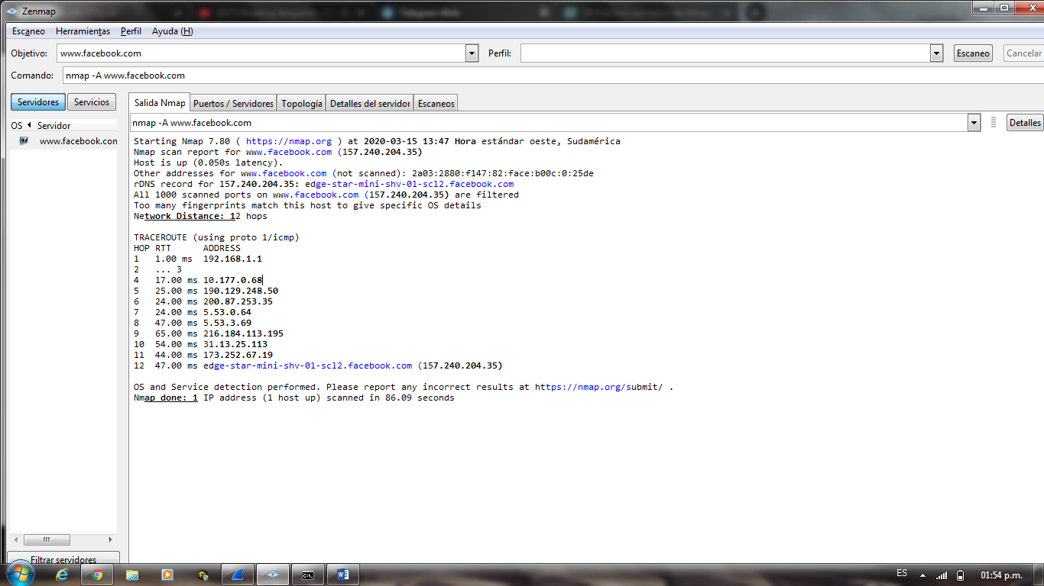

**Figura 5**

1. **Interprete el siguiente reporte**

En el reporte se analiza toda una subred, la cual puede escanearse toda una subred o rango de direcciones IP usando Nmap proporcionado con el comodín * el cual se muestra con el cuadro verde.

El resultado del reporte se puede ver que nmap escanea toda una subred y da toda la información sobre el hosts que están en la red.

En el cuadro se muestra los puertos como por ejemplo:

El puerto 80/ tcp en estado abierto y del tipo servicio http, el cual pertenece a la capa de aplicación del servicio web.

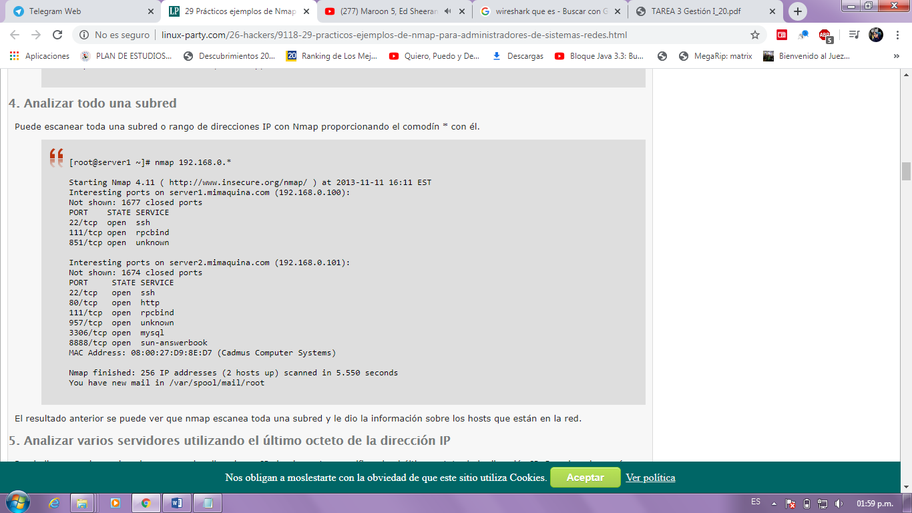

**Figura 6**

1. **Para cada uno de los incisos las expresiones que deberían utilizarse para capturar:**
2. **Tráfico que tenga como origen y/o destino la red 192.168.80.0/24**

Se utilizó el filtro 🡪 **(IP.ADDR == 192.168.80.0)**

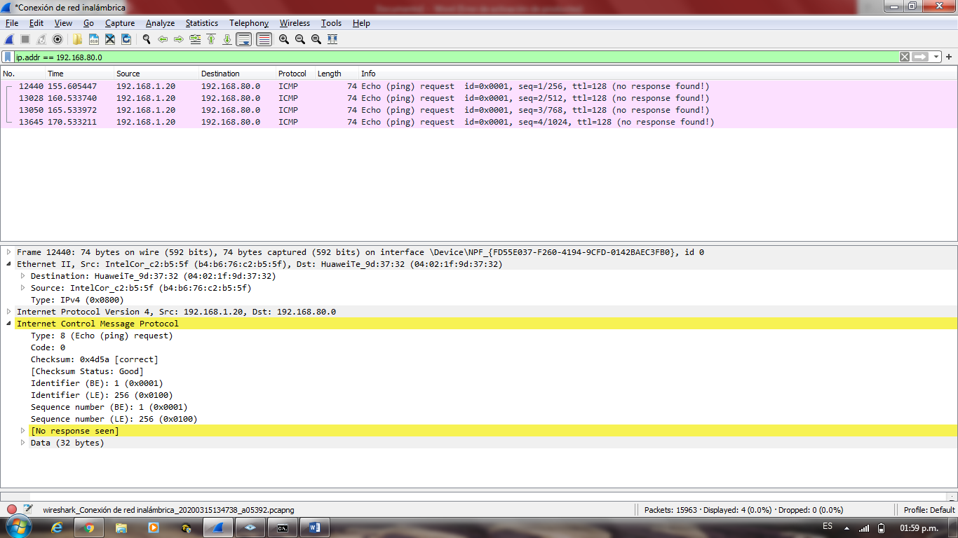

**Figura 7**

1. **Que no sea ni HTTP ni DNS**

Se utilizó el filtro 🡪 **(NOT DNS AND NOT HTTP)**

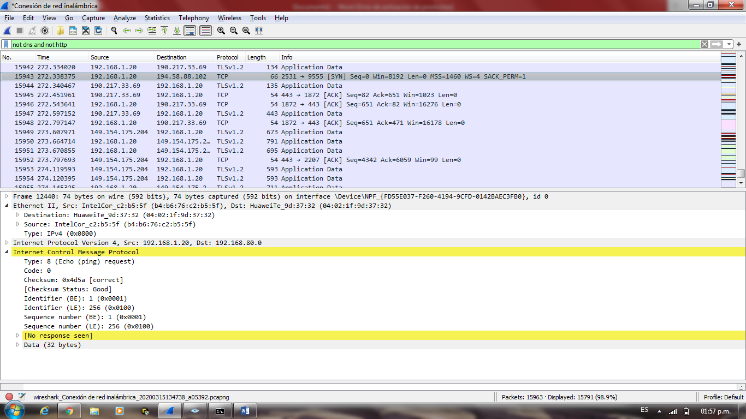

**Figura 8**

1. **Que involucre a un rango de puertos como ser: 1000 a 1150**

Se utilizó el filtro 🡪 **(NOT DNS AND NOT HTTP)**

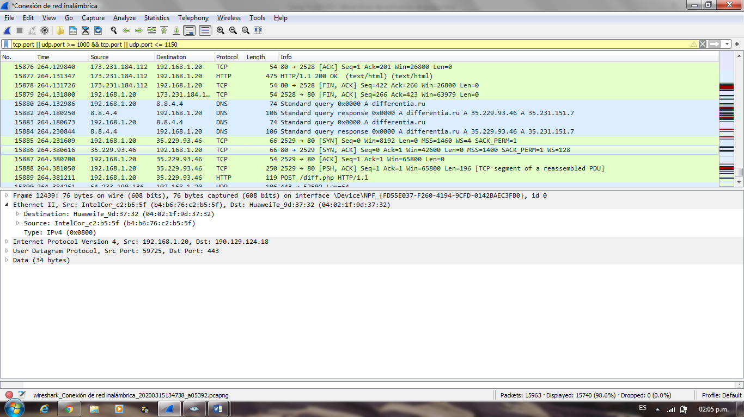

**Figura 9**

1. **Solo tráfico únicas**

Se utilizó el filtro 🡪 **(GNUTELLA OR BITTORRENT OR EDONKEY)**

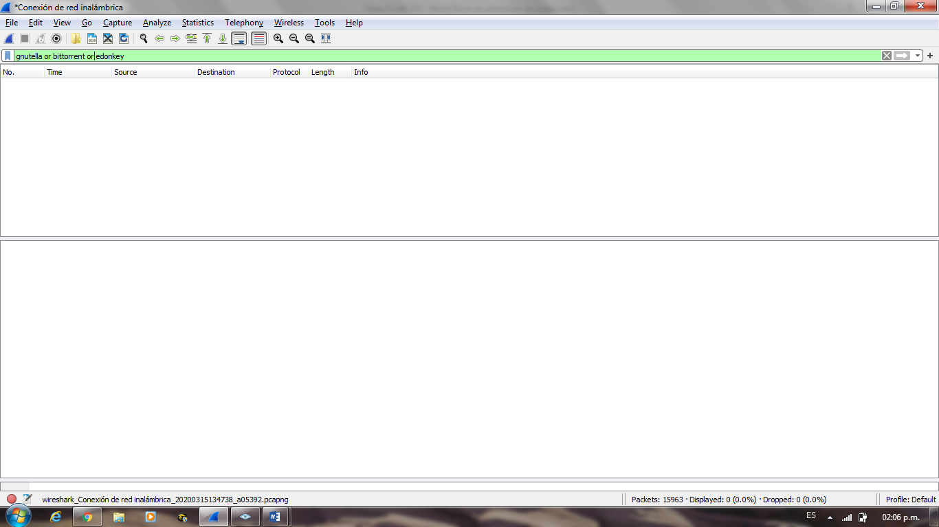

**Figura 10**